Implémentation Gestionnaire de ressources
Le travail complet est disponible à l’adresse GITHUB suivante :
https://github.com/francoisboyer24/TP_automate/tree/main/Communication
Le versionning a été réalisé dans ce projet github.

I/ Choix du type de socket de dialogue
Un socket SOCK_STREAM est utilisé pour la communication de type TCP (Transmission Control Protocol). TCP est un protocole de communication fiable et orienté connexion qui garantit que les données sont transmises sans erreur et dans l'ordre. C’est pourquoi nous choisissons ce protocole de communication. De plus, les sockets SOCK_STREAM sont utilisés pour les applications qui nécessitent une communication fiable, telle que les connexions de type client-serveur, ce que nous souhaitons pour le gestionnaire de ressources. Lors de l'utilisation de sockets SOCK_STREAM, il y a un flux de données bidirectionnel continu entre le client et le serveur, et les données sont transmises dans l'ordre, ce qui est également important pour cette application.

II/ Choix des ports
Nous avons 4 processus trains à implémenter : train₁ ; train₂ ; train₃ et train₄ . Nous implémentons les applications train₁ et train₂ sur le PC1, et train₃ et train₄ sur le PC2. Ainsi, nous prenons le port 3000 du PC 1 pour le train 1 et le port 2000 de PC 1 pour le train 2, et le port 3000 du PC2 pour le train 3 et le port 2000 du PC2 pour le train 4.

III/ Les messages entre les trains et le gestionnaire de ressources
Nous devons réaliser une communication entre le gestionnaire de ressources et les 4 trains avec envoie de trames dans les deux sens compréhensibles pour les deux parties. Nous devons donc définir une messagerie industrielle, restreinte certes, mais essentielle pour les messages définis ci-dessous :
- Train_ID vers G2R(Gestionnaire de Ressource) : demande par le train_ID d’accès à la ressource i (1<= i ≤ 10) ⇒ message = {0x01,0xID_train,0xi_ressource}.
- G2R vers train_ID : acknowledge accès ressource i(ou refus si sémaphore déjà utilisée) ⇒ message = {0x02,0xi_ressource,0x00 (NOK) ou 0x01 (OK)}
- Train_ID vers G2R : fin d’utilisation de la ressource i ⇒ message = {0x03,0xID_train,0xi_ressource}
- Acknowledge libération ressource G2R vers train ⇒ message = {0x04,0xID_train,0xi_ressource}
Ici, les identifiants des services (aiguillage, tronçon, tronçon inversé) sont déterminés en utilisant un dictionnaire, qui permet de traduire l’ID d’un service et son type en un ID singulier et unique (hypothétiquement). Une fonction réalisant cette traduction a été développée.
Comme en XWAY, nous utilisons des listes d’hexadécimaux sur 4 octets pour rédiger ces messages. Des fonctions de création et de déchiffrement de ces messages ont été développées dans les librairies lib_train et lib_g2r afin d’alléger les codes exemples des trains et du G2R.
Dans l’ordre, le train parcourt sa liste de service qu’il doit demander pour réaliser son circuit (activation de tronçon, commande d’aiguillage), vérifié s’il s’agit d’un service appartenant à une ressource critique. Ce test est un test à l’aveugle. En effet, nous avons jugé que le train n’est pas sensé savoir à quelle ressource critique le service qu’il va demandé appartient, puisque ceci est du ressort du G2R. En revanche, un tel test, fait sur l’ensemble des services critique, qui est une liste d’identifiants ( des entiers) de l’ensemble des services appartenant à une ressource critique, permet d’optimiser grandement le temps de traitement avant allocation et réalisation du service pour le train par l’automate (API).
La liste de l’ensemble des ressources critique, en mémoire de chaque train :
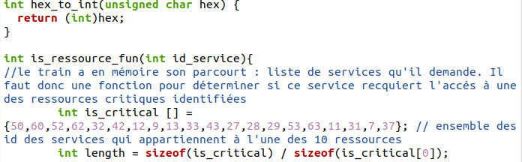
En effet, ici, deux cas se présentent :
- 1 : OUI, c’est un service critique : alors le train fait sa demande au G2R par le biais de la messagerie industrielle présentée ci-dessus. Une fois le message de bonne allocation, envoyé par le G2R, de l’ensemble des services appartenant à la ressource critique à laquelle appartient le service initialement demandé par le train et jugé critique par ce dernier, le train doit faire une à une les demandes de réalisation de service ( de la ressource critique ) à l’API, avant, une fois toutes les réalisations achevées, de confirmer la libération de la ressource critique au G2R.
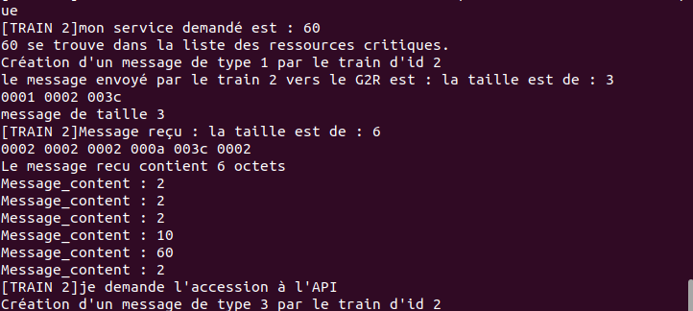
- 2 : NON, ce service n’est pas critique. Le train demande alors directement à l’API, sans passer par le G2R, la réalisation de ce service (alimentation d’un canton, aiguillage,..). Ce protocole est donc grandement simplifié et permet d’optimiser les temps de réalisation des services en minimisant les échanges vers le serveur G2R.
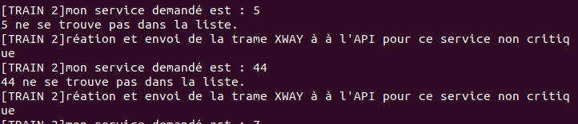

IV/ Le G2R
Un réseau de Pétri est nécessaire pour identifier les ressources critiques, définies comme des ensembles de services indissociables, devant être intégralement réservés par un train pour garantir l’absence de blocage dans le réseau ferroviaire. Ce premier RdP est centralisé, il ne prend pas en compte le fonctionnement implémentable de l’allocation des ressources par le G2R, et de leurs demandes et restitutions, par les 4 trains, après bonne réalisation des services appartenant à cette ressource par l’API, ce qui nécessite une certaine durée (ex : 300 ms pour un aiguillage).
Voici des exports du modèle du réseau de Petri centralisé (sans G2R) réalisé sous CPN tools :
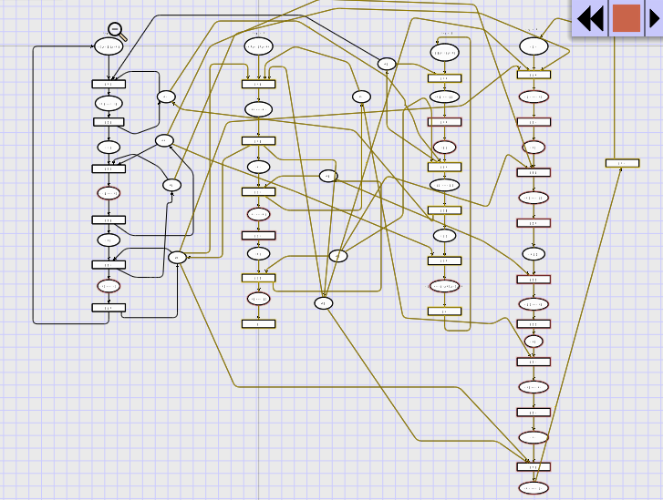
Dans cette première représentation, on peut déjà voir les 4 trains se partageant des ressoruces identifiées comme étant critique, c’est nécessitant la création d’un sémaphore dans le code et une gestion appropriée.
Plus en détail, voici le principe de demande dans le RDP centralisé :
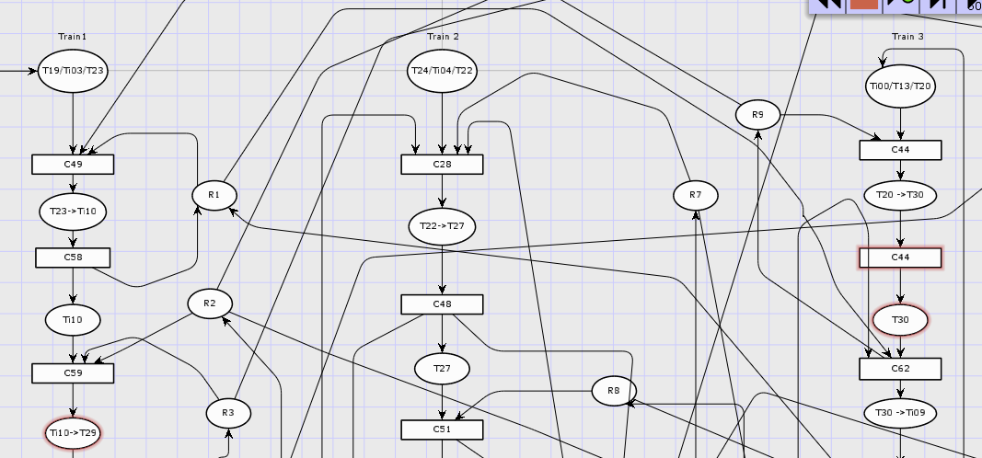
Il nous a permis d’identifier les ressources critiques suivantes :
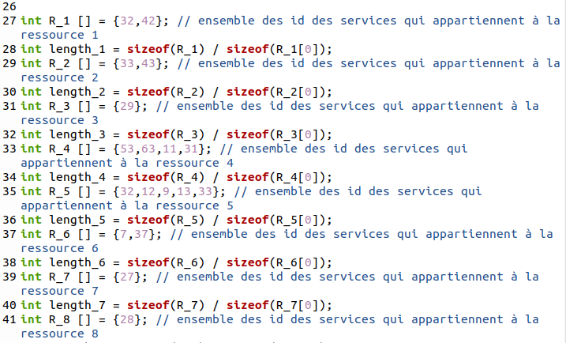

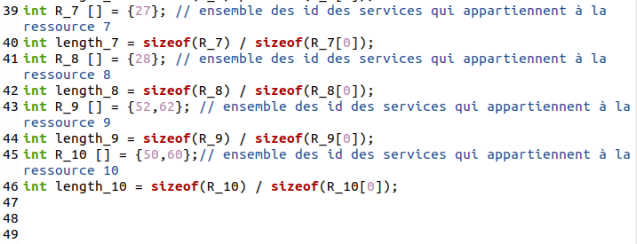
Ces ressources sont présentes en mémoire du G2R, afin de réaliser l’allocation aux trains.
Pour cela, nous utilisons des sémaphores qui protègent l’accès aux ressources critiques avec une politique FIFO adaptée à ce problème. Un sem_wait est r »alise lors de la demande au niveau du code du train afin d’avoir une attente passive, et un sem_post est réalisé à la réception du message de bonne confirmation de libération de la ressource par le G2R (message envoyé par le train).
Cela nous permet d’obtenir, du côté du G2R, des sorties comme celle-ci, en mode verbose pour les phases de test :
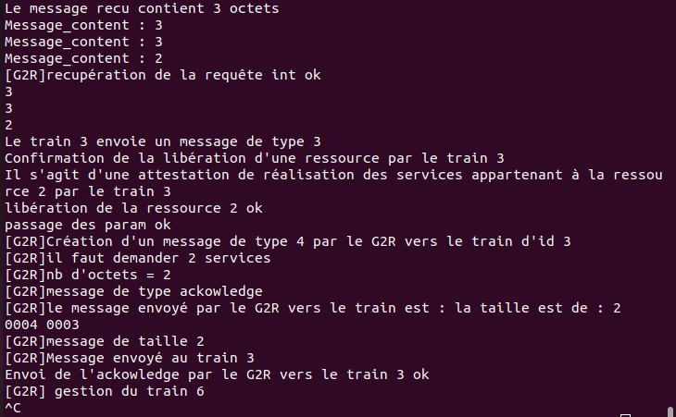

V/ Tests

V.1 / Simulation
Nous avons déjà pu voir précédemment un ensemble de tests de simulation convaincants réalisés sans la maquette. Ces derniers permettent de mettre en évidence une première partie importante de travail nécessaire à la fonctionnement global de cette application :
- Le gestionnaire de ressource
-La messagerie industrielle entre le G2R et les 4 trains
Ces tests ont fonctionné avec 1 ordinateur (local) et 4 terminaux, mais également sur 3 ordinateurs comme demandé, en changeant les adresses IP (1 ordinateur G2R, 1 ordinateur pour 2 trains, le deuxième pour les deux autres trains).
Nous tenons a précisé que plusieurs phases de tests réduits ont également été suivies lors de l’implémentation des librairies et des codes de chaque partie. Ces tests à petite échelle, bien que malheureusement non liés par manque de temps aux travaux sur la maquette, étaient essentiels dans une démarche de développement saine et efficace. Ils sont visibles dans le dossier communication.

V.2/ Tests sur la maquette
Les tests suivants étaient fonctionnels :
- Envoi de trame et réception d’acknowledge, puis envoi de bonne réception et envoi de réalisation du service par l’automante.
- Faire avancer un train sur un tronçon puis déplacer un aiguillage

VI/ Conclusion et travaux supplémentaires
Bien sûr, le bémol est la liaison inaboutie entre les tests sur la maquette et le travail réalisé entre le G2R et les trains. Le formalisme des trames XWAY nous a freiné dans un premier temps en séance, et comme nous pouvions avancer de notre côté plus aisément sur la partie G2R/trains, c’est pourquoi celle-ci est plus aboutie et qu’il y a un certain déséquilibre.
Les codes des trains et du G2R sont séquentiels, et il n’y a pas suffisamment de multi-threading pour optimiser le code. Une version améliorée a été réalisée dans le cadre du Projet UNIRAIL suite aux conseils de Monsieur El Khattabi. Celle-ci est détaillée dans les rapports associés.
Une gestion du temps aurait également pu être mise en place. Encore une fois, ces axes d’amélioration ont été traités dans le Projet UNIRAIL.

